03/2016

VEŘEJNÁ PREZENTACE ČINNOSTI

|  |  |
| --- | --- |
| 13. 5. od 13:00 | Kopřivnice - Den sociálních služeb |
| 5. 6. od 10:00 | Příbor - Den dětí, rodiny a soc. služeb |
| 10. 6. od 12:00 | Frenštát pod Radhoštěm - Den města |
| 10. 6. od 19:00 | Nový Jičín - Noc kostelů - Modlitebna evangelické církve v Janáčkových sadech   * Vyzkoušení bílé hole s průvodcem * Jízda na tandem. kole s klapkami na očích |

U propagačních stánků budou ke shlédnutí fotografie  
z naší činnosti a kompenzační pomůcky, které zrakově  
postižení využívají v běžném životě.

OBSAH

02 - Co se událo

03 - Tmavomodrý festival

04 - Jízda po slepu

06 - Olomouc jak ji neznáte

07 - Zájezd na hrad Buchlov

07 - Posezení u kávy

08 - Rekondiční pobyt

10 - Nový web a Facebook

11 - Sociálně právní poradna

12 - Informace o odbočce

Co se událo v únoru až v dubnu

Vážení čtenáři, opět přinášíme několik informací z naší činnosti. V březnu a v dubnu jsme začali pravidelně jednou měsíčně realizovat jednou za měsíc „Setkání u kávy“, které se u Vás setkalo s kladnou odezvou. V druhé polovině března proběhl zájezd do Kroměříže, s návštěvou výstavy kamélií a Muzea tvarůžků v Lošticích. 17 zrakově postižených účastníků spolu s průvodci si prošlo skleníky, naaranžovanými do podoby japonské zahrady, přičichli k vůni citrusovníků a svým způsobem si prohlédli kamélie, o kterých jsme se od průvodce i hodně dozvěděli.

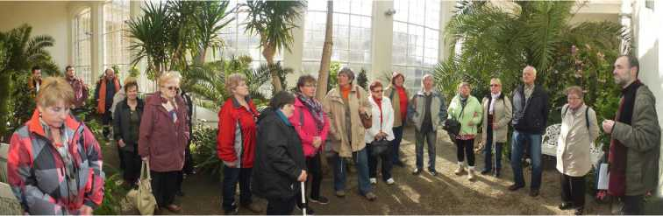Závěrem jsme si v příjemném prostředí kavárny vychutnali cizokrajné čaje a pak pokračovali prohlídkou Muzea tvarůžků v Lošticích. V dubnu nás sedm navštívilo Svět techniky v Dolní oblasti Vítkovic, kde jsme si prohlédli a vyzkoušeli zajímavé interaktivní exponáty přibližující nám svět přírody, lidského těla, fyziky i techniky. Prohlédli jsme si výstavu věnovanou historii Ostravského studia České televize a 60 výročí zdejšího televizního vysílání.

Pro naši odbočku byl duben měsícem aktivit festivalu Dny umění nevidomých na Moravě, v rámci kterého proběhly hudební večery v Novém Jičíně a Kopřivnici, na kterých s úspěchem vystoupila nevidomá zpěvačka Alena Schutová za klavírního doprovodu Veroniky Kroupové s repertoárem písní vážné hudby a muzikálových melodií.

Tmavomodrý festival

Připravujeme společnou návštěvu Tmavomodrého festivalu v Brně. Budete se moci těšit na různé kulturní a jiné aktivity přibližující veřejnosti život lidí se zrakovým postižením, ale také prezentace speciálních kompenzačních pomůcek a další aktivity. Více informací k Tmavomodrému festivalu naleznete na našich webových stránkách: <http://www.sonsnj.cz/cz/TMF-2016>

**KDY: 14. května** (sobota)

TERMÍN PŘIHLÁŠENÍ: do 10. května (úterý)

KONTAKT: 775 086 748 (Kysucká),

[novyiicin-odbocka@sons.cz](mailto:novyjicin-odbocka@sons.cz?subject=Přihlášení%20na%20Tmavomodrý%20festival).

ODJEZDY AUTOBUSŮ 14. 5.2016

|  |  |  |
| --- | --- | --- |
| Nový Jičín aut. nádraží | 06:30 | st. č. 18 |
| příjezd Brno | 08:25 |  |
| odjezd Brno | 15:30 |  |

Pokud máte průkazky ZTP/P a pojedete na akci s průvodcem, informujte nás při přihlášení. Pro všechny účastníky budeme rezervovat jízdenky a místenky do autobusu do Brna a zpět. Pro omezený počet účastníků můžeme po domluvě zajistit doprovod našimi dobrovolníky.

Netradiční jízda po slepu

Ve spolupráci s oblastní odbočkou SONS Vsetín a autoškolami připravujeme „jízdu po slepu“, při které mohou i nevidomí klienti vyzkoušet, pod dohledem instruktora, jízdu autem. Akce se koná na letišti v Mošnově na odstavné letištní ploše mezi obcemi Albrechtičky a Petřvaldík.

Doprovodný program: Návštěva Muzea obce Albrechtičky přibližující život zemědělské obce v minulých stoletích. Možná ukázka záchranářské techniky. Pro ostatní bude zajištěno zázemí v restauraci Sport v Albrechtičkách nebo v místním kulturním středisku. Z restaurace bude zajištěna přepra­va účastníků na letištní plochu 1 až 2 osobními auty. Do místa konání bude zajištěnapřeprava mikrobusem z Nového Jičína. Přihlášení zájemci složí účastnický poplatek 200,- Kč na osobu pro členy SONS, nečlenové + 21 % DPH, který bude sloužit k zajištění akce a který je nevratný. Všichni se „jízd na slepo“ zúčastňují na vlastní zodpovědnost. Vybaví se oblečením i pro případ nepříznivého počasí, příp. pitím a svačinou. Tato netradiční aktivita se může realizovat díky vstřícnosti autoškol Ohnůtek Kopřivnice, Kletenský a Kočí Příbor a vedení letiště Leoše Janáčka Ostrava.

**KDY: sobota 4. června 2016 od 8:30 hod.**

(předpokládaný termín)

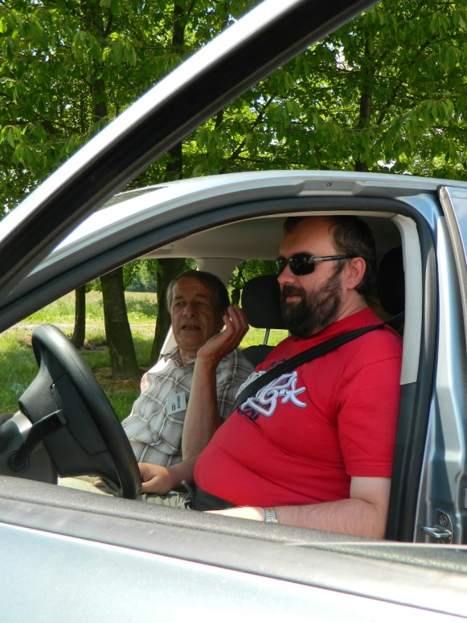Zájemci hlaste se Hyvnarovi na mobil: 776 488 164, nebo na email:

[novyjicin-odbocka@sons.cz](mailto:novyjicin-odbocka@sons.cz?subject=Přihlášení%20na%20Netradiční%20jízdu%20po%20slepu).

V současné době jsou z bezpečnostních důvodů do odvolání na letišti zrušeny veškeré civilní aktivity. Proto může dojít ke změně termínu konání akce. Přihlášeným účastníkům bude přesný termín oznámen v dostatečném předstihu.Poznejte Olomouc jak ji neznáte

**ZMĚNA TERMÍNU AKCE!!!**

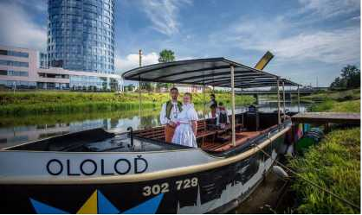Připravili jsme pro Vás nevšední prohlídku Olomouce, jak jste ji ještě neviděli a jak jí jistě neznáte. Městem proplujeme na palubě lodi „Ololodi“.

Památky si prohléd­neme netradičně z hladiny řeky Moravy. Plavba trvá asi hodinu a bude doplněna o výklad průvodce. Počet míst na lodi je omezen na 10. Třešničkou na dortu bude prohlídka Muzea železnice z Lužné u Rakovníka, které má v depu nádraží v Olomouci svou pobočku. Akce je určena pro celou rodinu, takže s sebou vezměte děti či vnoučata. Do Olomouce pojedeme vlakem.

**KDY: Pozor změna !!! 18. června** (sobota)

SPOJENÍ DO OLOMOUCE - ODJEZDY

|  |  |  |
| --- | --- | --- |
| Kopřivnice | 08:10 | vlak - směr Studénka |
| Příbor | 08:30 | bus - směr Studénka |
| Frenštát | 08:13 | bus - směr Valašské Meziříčí |
| Nový Jičín | 08:40 | směr Suchdol n. O., Hranice n. M. |
| Olomouc - příjezd | 10:16 |  |

VSTUPNÉ: loď (90,- Kč dospělí, 60,- Kč děti, senioři)

**Autobus Student agency**

|  |  |  |
| --- | --- | --- |
| Příbor | 08:15 |  |
| Nový Jičín | 08:30 | stanoviště č. 18 |
| Olomouc - příjezd | 09:20 |  |

muzeum (60,- Kč plné, 25,- Kč ZTP) TERMÍN PŘIHLÁŠENÍ: do 13. 6. 2016 *(pondělí)* KONTAKT: 775 086 748 (Kysucká),

[novyiicin-odbocka@sons.cz](mailto:novyjicin-odbocka@sons.cz?subject=Přihlášení%20na%20Poznejte%20olomouc%20jak%20ji%20neznáte)

Zájezd na hrad Buchlov

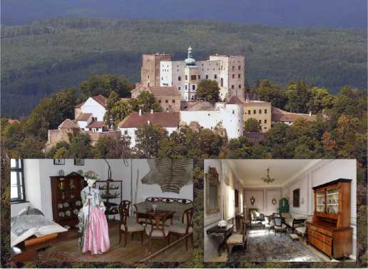Sjednocená organizace nevidomých a slabozrakých ČR odbočka Vsetín organizuje poznávací a vzdělávací zájezd na hrad Buchlov, pod názvem „Smyslů plný hrad“. Jak již sám název programu napovídá, bude se jednat o prohlídku, při které bude možné nejen seznámit se s touto krásnou památkou

prostřednictvím výkladu, nýbrž také lecčehos se zde dotknout, přivonět si a dokonce i ochutnat. Možná dojde i na tanec.

Předpokládaná délka programu je 60 - 70 minut. Čas zahrnuje i přestávky s možností posadit se. Tato akce bude spojená s návštěvou Ekolandu ve Starém Městě, která je jediná v Evropě, viz odkaz <http://www.vychodni-morava.cz/cil/2206>. Po společném obědě se projdeme se sluchátky a průvodkyní Infocentra při komentované prohlídce centrem Uherského Hradiště. Orientační cena je 100,- Kč.

**KDY: 20. červen** (pondělí)

ODJZDY AUTOBUSŮ

|  |  |  |
| --- | --- | --- |
| Nový Jičín | 04:55 | linkový bus - st. č. 15 |
| Valašské Meziříčí - aut. nádr. | 06:00 | speciální autobus |
| Valašské M. - vlak. nádr. | 06:05 | speciální autobus |
| Bystřička | 06:15 | speciální autobus |
| Vsetín - aut. nádr. | 06:30 | spec. autobus - st. č. 1 |

Je nutné být na zastávce 10 min. před odjezdem. Předpo­kládaný návrat je cca do 19.00 hod. se stejnými zastávkami. Hlaste se prosím nejpozději do 3. června emailem

[novyjicin-odbocka@sons.cz](mailto:novyjicin-odbocka@sons.cz?subject=Přihlášení%20na%20poznávací%20a%20vzdělávací%20zájezd%20na%20hrad%20Buchlov), nebo na mobil 776 488 164 Martinu Hyvnarovi.Pravidelná „posezení u kávy“

Proběhne vždy první čtvrtek v měsíci, od 14 hodin

v klubovně SONS Nový Jičín na Sokolovské ulici 9 („Dům složek“ první patro vpravo). Z organizačních důvodů prosíme účastníky o potvrzení účasti před akcí.

KDY: 5. května (mimořádně salonek Restaurace Máj),

**2. června**.

**Rekondiční pobyt - Teplice nad Bečvou**

SONS ČR, odbočka v Novém Jičíně pořádá rekondiční pobyt v Lázních Teplice nad Bečvou LD Moravan.

**KDY: 22. - 28. srpna 2016** (pondělí- neděle)

CENA: 5.050,- Kč /na osobu - pro členy SONS

6.111,- Kč / na osobu - pro ostatní

TERMÍN PŘIHLÁŠENÍ: do 29. července (pátek)

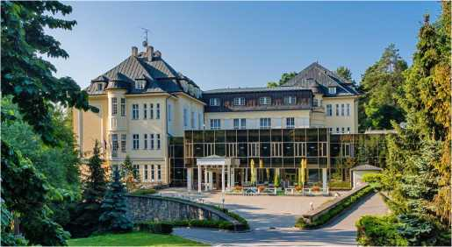Cena zahrnuje: ubytování ve dvoulůžkových pokojích vyšší kategorie vč. stravování formou plné penze (snídaně formou bufetu oběd a večere

výběrem ze tří menu), úrazové po­jištění, rekreační poplatek, fyzioterapii (10 procedur v částce 1.800 Kč / osobu), volnočasové sportovní a vzdělávací aktivity (např. bowling, prohlídka města s průvodcem, jednodenní zájezd).

Pobyt je dotován Ministerstvem zdravotnictví a příspěvkem ze sbírky Bílá pastelka. Zájemcům o účast budou po­drobnější informace k rekondici a programu vč. přihlášky zaslány v průběhu června.

Máme nové webové stránky a facebook

Z důvodu pružnějšího informování našich členů a klientů, byl zřízen profil organizace na sociální síti Facebook. Zde naleznete pozvánky na akce, fotky a informace o aktuálním dění. Pro vložení komentáře a jiných příspěvků, je potřeba se zaregistrovat: <https://www.facebook.com/sonsni>.

Dokončili jsme práce na našich webových stránkách, které naleznete na adrese: [www.sonsnj.cz](http://www.sonsnj.cz). V sekcích aktualit najdete pozvánky na akce nebo jiné vhodné informace nejen pro zrakově postižené. V právním okénku budou pravidelně uveřejňovány články ze sociálně právní poradny. Ke stažení zde je informátor (zatím jen ve Wordu), do budoucna připra­vujeme i jeho zvukovou podobu.

Pro zájemce bude brzy k dispozici zasílání automatických upozornění na nové aktuality na webu. Přejeme pří­jemné čtení a ať vám stránky i Facebook dobře slouží.

Sociálně právní poradna SONS

Sociálně právní poradna SONS poskytuje informace a odpovědi na otázky z oblasti nejen zrakových postižení. Tentokrát:

* o novele zákona o zaměstnanosti a minimální mzdě pro OZP,
* o tom, co by naše organizace uvítala v oblasti příspěvku na zvláštní pomůcku,
* o slevě na poskytování telekomunikačních služeb pro držitele průkazu ZTP-P,
* o inkluzi a integraci zrak. postižených ve vzdělávání.

Vzhledem k velkému množství informací jsou odpovědi na Vaše dotazy k dispozici na středisku SONS Nový Jičín, v měsíčníku ZORA nebo na našem webu pod odkazem:  
<http://www.sonsni.cz/cz/pravni-okenko>

Zájemcům o články můžeme po domluvě zaslat informace v tištěné podobě poštou.

**NAŠI ČINNOST V ROCE 2015 PODPOŘILY**

města N.Jičín, Frenštát p.R., Fulnek, Příbor,  
Kopřivnice, Odry, Bílovec, městys Suchdol n.O.,  
obce Ženklava, Starý Jičín Bartošovice, Jeseník  
n.O., Šenov u N. Jičína, Rybí, Nadace zdraví pro  
Moravu, Varroc Lighting Systems, s.r.o.

PŘIJÍMÁME DOBROVOLNÍKY  
**pro pomoc nevidomým a slabozrakým.**

Informace zájemcům o dobrovolnictví nebo o službu  
dobrovolníků poskytne - oblastní koordinátorka  
dobrovolníků Bc. Zuzana Kysucká tel.: 775 086 748.

KONTAKTNÍ A REDAKČNÍ ÚDAJE

* Sjednocená organizace nevidomých a slabozrakých ČR
* Oblastní odbočka v Novém Jičíně
* Sokolovská 9, 741 01 Nový Jičín
* IČ: 65399447, DIČ: CZ 65399447
* Bankovní spojení: 212092074/0300 - ČSOB - N. Jičín
* web.: [www.sonsnj.cz](http://www.sonsnj.cz), mobil: 776 488 164 (Hyvnar)
* e-mail: <mailto:novyjicin-odbocka@sons.cz>
* budova u autobusového nádraží, 1. patro na konci schodiště vpravo.

PORADENSKÉ HODINY A PŮJČOVNA  
KOMPENZAČNÍCH POMŮCEK:

Pondělí: 8:00 - 12:00 a 12:30 - 16.30

Středa: 8:00 - 12:00 a 12:30 - 16:00